Actividades 17de ABRIL
Hoxe faremos worksheets (fichas de traballo).
Worksheet 1
- Se tes conexión a internet podes facer a ficha nesta ligazón:
https://www.liveworksheets.com/lj85qd
Tes que escribir nos rectángulos a frase completa. A primeira sería:
I have got a ship.
Cando acabes a ficha dalle ao botón de “finish”, e logo a “check my answers” para que a corrixa.
- Se non tes internet podes imprimila (máis abaixo neste documento) e traballar no papel. Se queres que eu a corrixa podes escribir as respostas na plantilla que hay máis adiante neste documento e enviarmas nun arquivo pola aula dixital.
Worksheet 2
- Se tes conexión a internet podes facer a ficha nesta ligazón:
https://www.liveworksheets.com/et26649sd
- Se non tes internet Podes traballar do mesmo xeito que na worksheet 1.

REPASO DE GRAMÁTICA
Para facer estas dúas fichas necesitarás repasar a gramática do verbo HAVE GOT (ter).
Esta é a conxugación deste verbo
AFIRMATIVAS |  |  | NEGATIVAS |  |  | PREGUNTAS
I | have got |  | I | haven’t got |  | Have | I | got?
You | have got |  | You | haven’t got |  | Have | You | got?
He | has got |  | He | hasn’t got |  | Has | he | got?
She | has got |  | She | hasn’t got |  | Has | she | got?
It | has got |  | It | hasn’t got |  | Has | it | got?
We | have got |  | We | haven’t got |  | Have | we | got?
You | have got |  | You | haven’t got |  | Have | you | got?
They | have got |  | They | haven’t got |  | Have | they | got?

Como ves sempre se usa HAVE GOT excepto na 3ª persoa de singular que cambia a HAS GOT.
Exemplos:
I have got a cat. Teño un gato.
I hasn’t got have a cat. Non teño un gato.
Have I got a cat? Teño un gato?

She has got a new shirt. Ela ten unha nova camisa.
She hasn’t a new shirt. Ela non ten unha nova camisa.
Has she got a new shirt? Ten (ela) unha nova camisa?
Fíxate tamén como para facer unha pregunta intecambiamos a posición de have/has e o suxeito:
They have got a red car. → Have they got a red car?
He has got brown eyes. → Has he got brown eyes?
Por último, pódense usar contraccións:
I have got → I’ve got He has got → He’s got They have got → They’ve got.

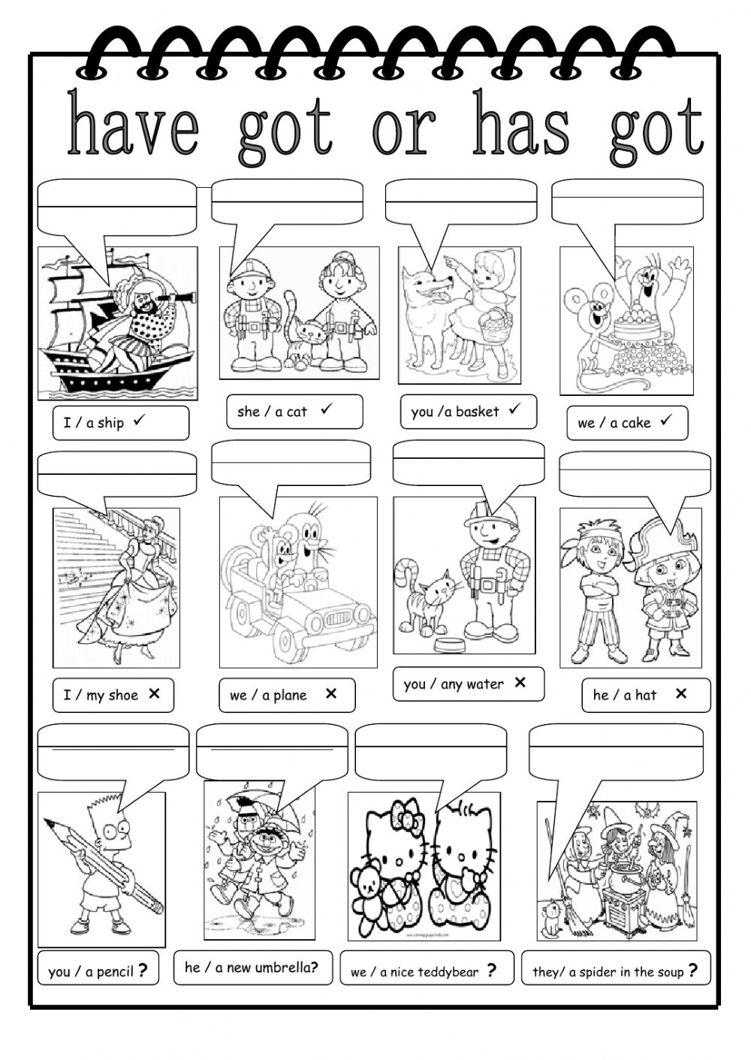
WORKSHEET 1
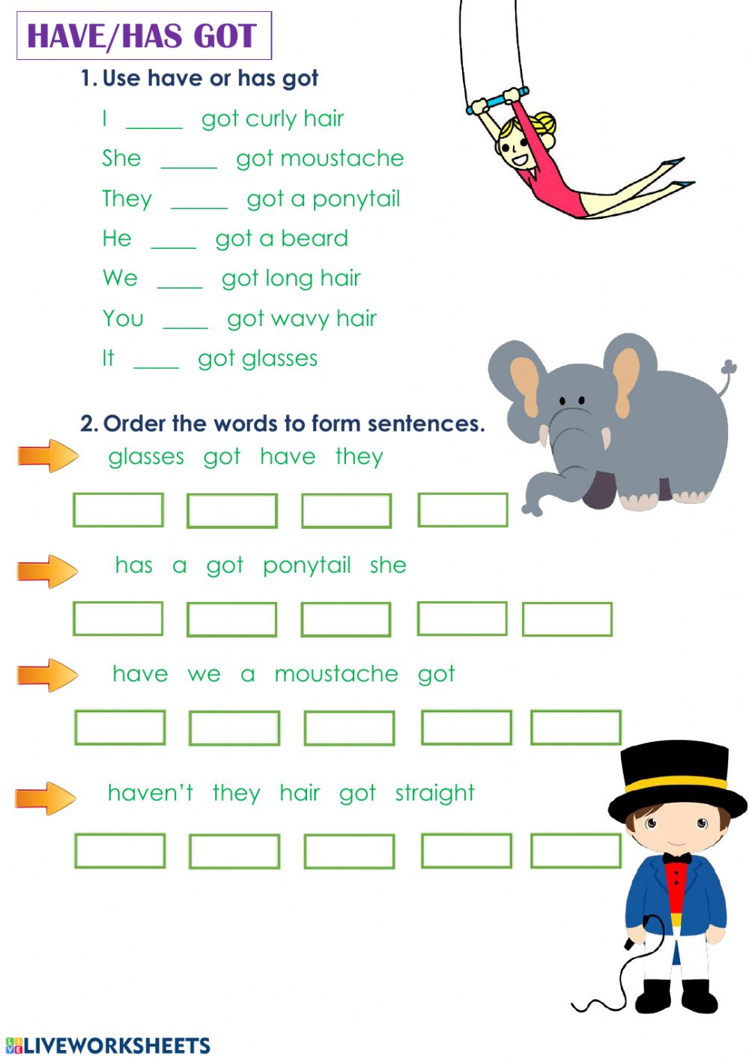
WORKSHEET 2
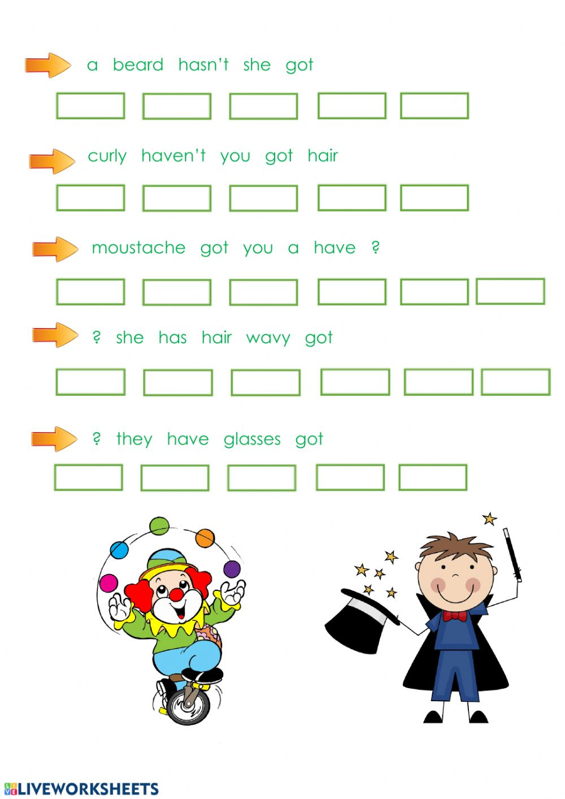
WORKSHEET 1
Activity 1

1
2
3
4
5
6
7
8
9
10
11
12

WORKSHEET 2
Activity 1

1
2
3
4
5
6
7

Activity 2
1
2
3
4
5
6
7
8
9

